
ΑΝΑΓΝΩΣΗ ΜΝΗΜΗΣ ΦΗΜ (CASIO-PROLINE SIGNNET)

Τα απαιτούμενα για την παύση ενός ΦΗΜ είναι τα παρακάτω:

- Έκδοση ενός τελευταίου Ζ, πριν από αυτό έχουμε κλείσει την ημέρα επίσης με δελτίο Z.
- Ανάγνωση μνήμης των 3 τελευταίων Ζ (συμπεριλαμβάνεται και το τελευταίο που έχουμε εκδώσει).
- Συμπλήρωση της ενότητας Γ του βιβλίου συντήρησης και επισκευής (αν υπάρχει διαθέσιμο) με τα δεδομένα του τελευταίου Ζ, όπως ημερομηνία έκδοσης, αύξων αριθμός του Ζ, σύνολο ΔΦΣΣ (υπογραφών) και την τελευταία υπογραφή ΠΑΗΨΣ C.
- Έλεγχος για την αποστολή στο ESEND όλων των Ζ.
- Παράδοση των παραπάνω (δελτία και βιβλίο, αν υπάρχει) στον κάτοχο του ΦΗΜ και ενημέρωση για την προθεσμία 3 ημερολογιακών ημερών για την δήλωση της παύσης στο TAXIS.

Για την έκδοση των παραπάνω δελτίων, εφόσον είναι εγκατεστημένο το SIGNPRO, προχωράμε όπως φαίνεται παρακάτω.

Για την έκδοση Ζ:

Στο taskbar του Η/Υ, στο εικονίδιο του SignPro, ανοίγουμε με δεξί κλικ, επιλέγουμε το «Εφαρμογή» για να ανοίξει η κεντρική οθόνη του:

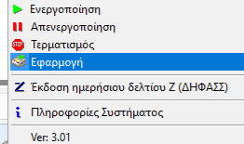

Στα «Φορολογικά Δελτία», πρώτη επιλογή δελτίο Ζ , «Ναι» στην επιβεβαίωση έκδοσης δελτίου Ζ και «Όχι» στην αναλυτική εκτύπωση υπογραφών (αν υπάρξει και 3^{ο} μήνυμα συνεχίζετε με «Ναι» μέχρι να εκδοθεί το δελτίο).

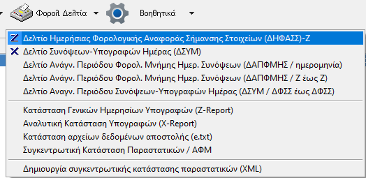

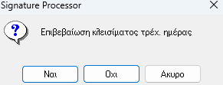

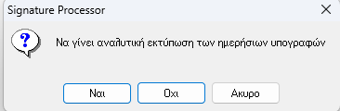

Για την ανάγνωση των 3 τελευταίων Ζ:

Ξανά στα «Φορολογικά Δελτία», στην 4^{η} επιλογή «Δελτίο Ανάγνωσης Περιόδου Φορολ. Μνήμης Ημερ. Συνόψεων (ΔΑΠΦΜΗΣ / Ζ έως Ζ» , επιλέγουμε όπως αναφέραμε και παραπάνω τα 3 τελευταία (π.χ. αν το τελευταίο δελτίο Ζ που εκδώσαμε έχει τον αριθμό 38, επιλέγουμε από 36-38).

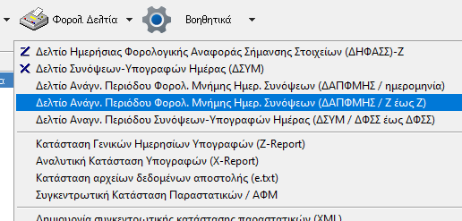

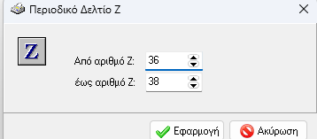

Με εφαρμογή εκδίδεται και το δελτίο ανάγνωσης των 3 τελευταίων Ζ.

Έλεγχος για την αποστολή στο ESEND:

Για την επιβεβαίωση της αποστολής όλων των Ζ στο ESEND ελέγχουμε σύμφωνα με τα παρακάτω:
Από τα «Βοηθητικά», επιλέγουμε το «Πληροφορίες Συστήματος».

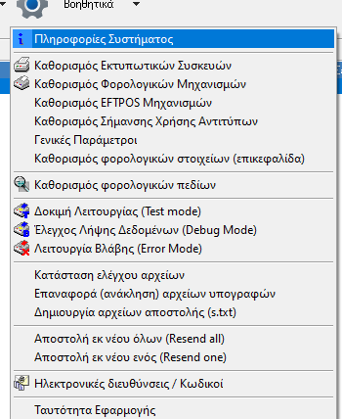

Το πεδίο «Επιτυχώς σταλμένα Ζ» θα πρέπει να έχει τον αριθμό του τελευταίου Ζ που έχουμε στα χέρια μας για την παύση, τότε είμαστε βέβαιοι ότι όλα έχουν ανέβει κανονικά.

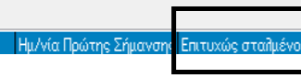

Τέλος αφού συμπληρωθεί το βιβλίο με τα απαραίτητα στοιχεία (ημερομηνία-αριθμός Ζ-σύνολο ΔΦΣΣ-ΠΑΗΨΣ C) στην ενότητα Γ, επισυνάπτουμε τα δελτία και τα παραδίδουμε στον πελάτη.
Αν δεν υπάρχει βιβλίο, του δίνουμε τα δελτία, αναφέρουμε ότι όλα τα απαραίτητα δεδομένα (ημερομηνία-αριθμός Ζ-σύνολο ΔΦΣΣ-ΠΑΗΨΣ C) για την παύση βρίσκονται πάνω στο τελευταίο Ζ.

